**РОССИЙСКИЙ УНИВЕРСИТЕТ ДРУЖБЫ НАРОДОВ**

**Факультет физико-математических и естественных наук**

**Кафедра прикладной информатики и теории вероятностей**

**ОТЧЕТ**

**по лабораторной работе № 2**

*дисциплина: Архитектура компьютера*

Студент: Мирзоян Давид Игнатович

Группа: НБИбд-01-23

**МОСКВА**

2023 г.

**Цель работы**

Целью работы является изучить идеологию и применение средств контроля версий. Приобрести практические навыки по работе с системой git.

# Ход работы

Регистрируюсь на гитхабе

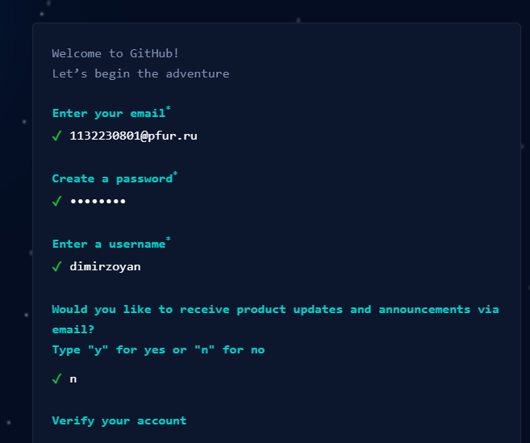

Нахожу шаблонный репозиторий и создаю из него свой.

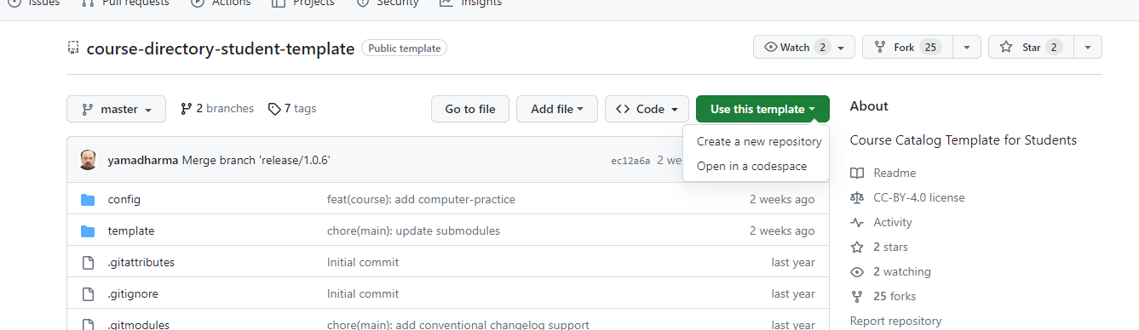

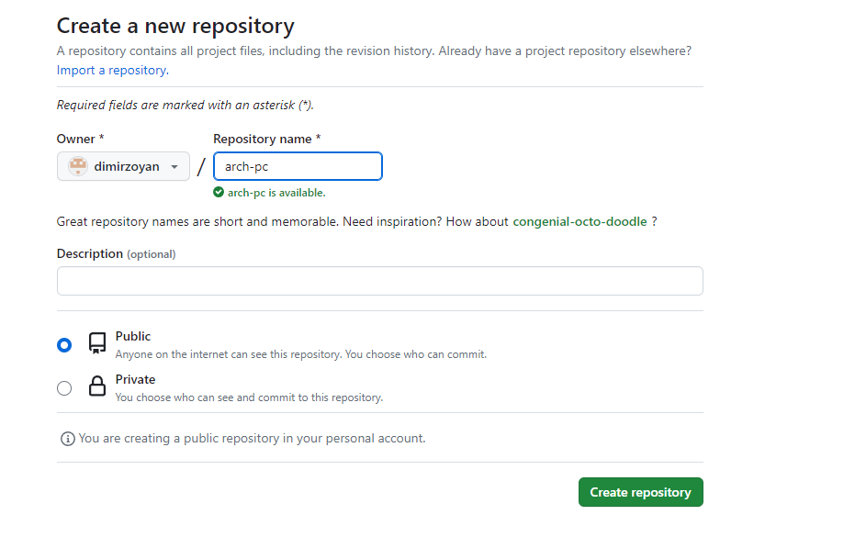

Установил программу гит

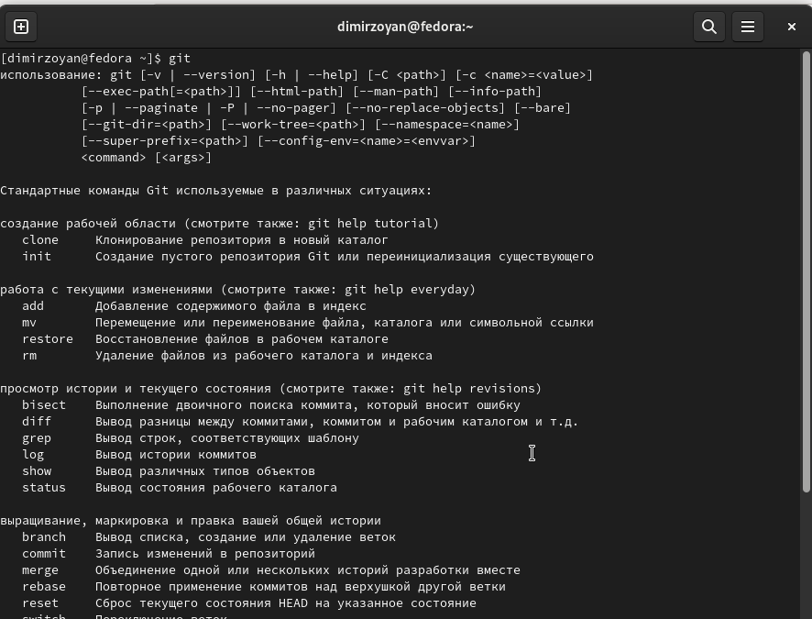

Сначала сделаем предварительную конфигурацию git, создаю пользователя и ставлю параметры.

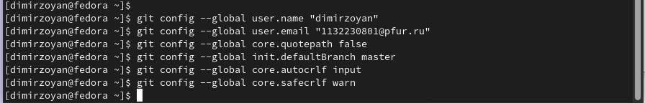

Далее создаю ключи для идентификации.

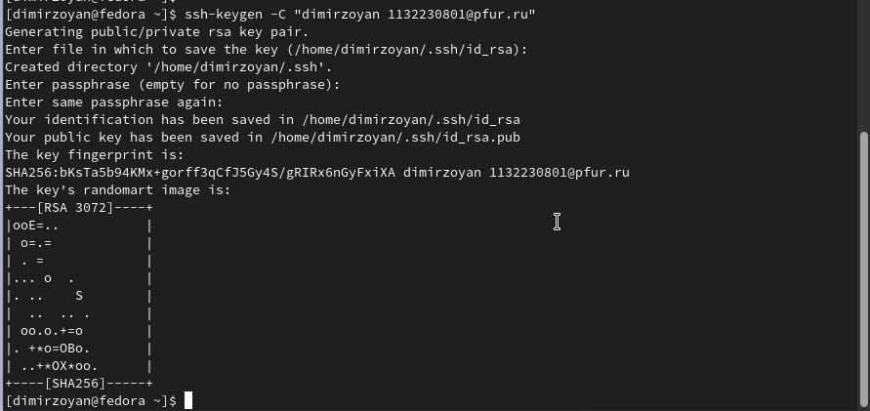

И добавляю ключ в профиль на гитхабе

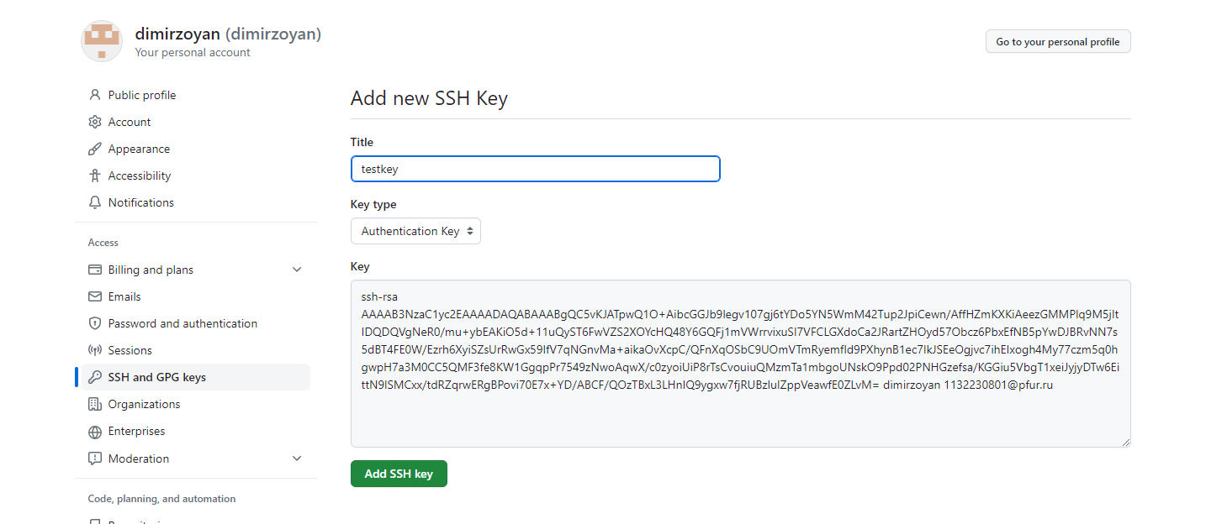

Теперь я создаю рабочий каталог и клонирую туда репозиторий с гитхаба.

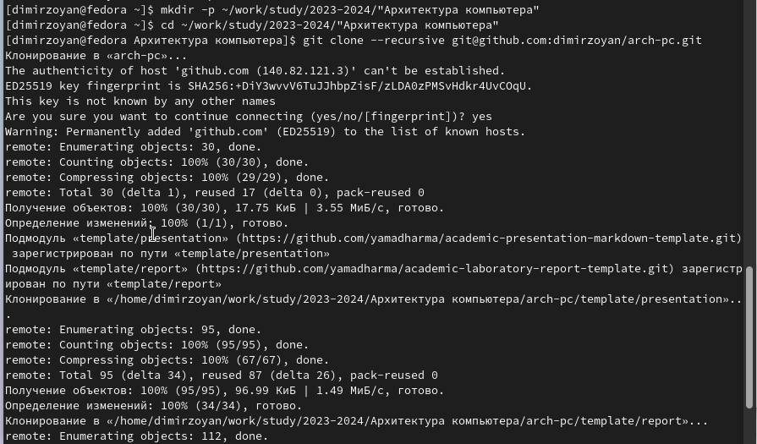

Создаю курс

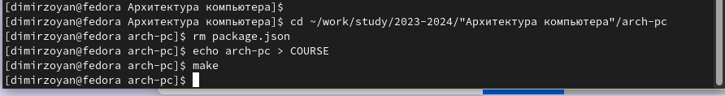

Отправляю в гитхаб

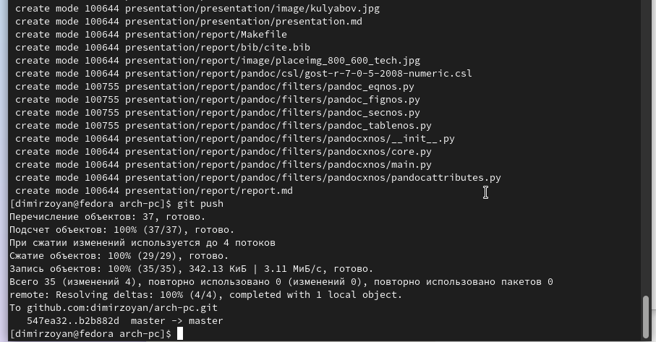

Вот что получилось

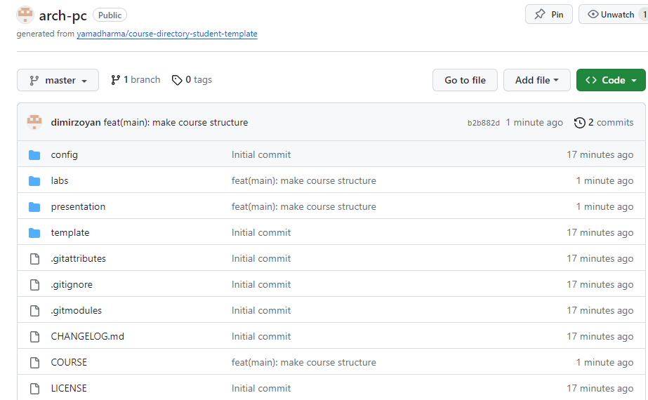

Загружаю отчет на гитхаб.

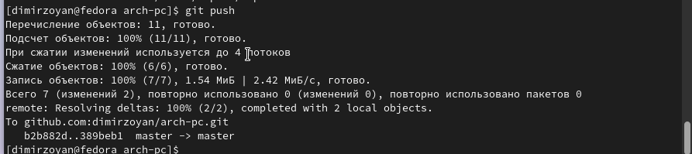

**Вывод**:

В ходе выполнения работы изучили работу с GitHub.